PROACT (РАНДОМИЗИРОВАННОЕ ПРОСПЕКТИВНОЕ ИССЛЕДОВАНИЕ МЕНЕЕ ИНТЕНСИВНОЙ АНТИКОАГУЛЯНТНОЙ ТЕРАПИИ ПОСЛЕ ПРОТЕЗИРОВАНИЯ МЕХАНИЧЕСКИМИ КЛАПАНАМИ СЕРДЦА «ON-X»).
http://my.americanheart.org/idc/groups/ahamah-public/@wcm/@sop/@scon/documents/downloadable/ucm_425310.pdf
Цель: изучить безопасность и эффективность менее агрессивной (в сравнении с текущими рекомендациями АСС/АНА) антикоагулянтной терапии после имплантации механических двустворчатых клапанов сердца «On-X».
Предпосылки: В соответствии с рекомендациями АСС/АНА 2006г., после протезирования аортального клапана механическим двустворчатым протезом пациентам без факторов риска рекомендована терапия варфарином с целевыми значениями МНО 2-3. У пациентов факторами риска целевое МНО 2,5-3,5. Всем пациентам с механическим протезом и пациентам с биологическим протезом, имеющим факторы риска, дополнительно к варфарину показано назначение аспирина 75-100 мг (уровень доказательности В).
Протезы On-X обладают свойствами, потенциально приводящими к меньшей тромбогенности:
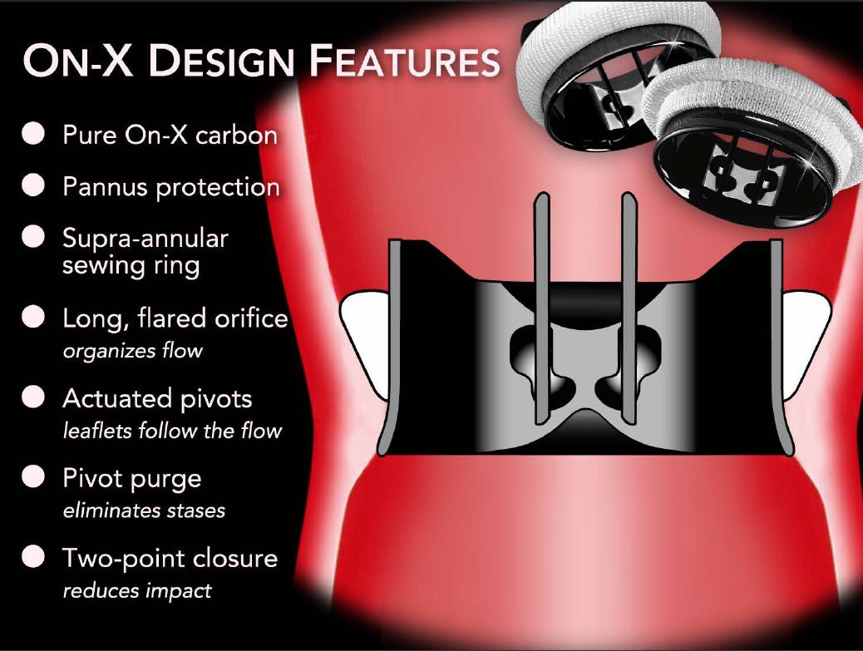
Материалы и методы: рандомизированное многоцентровое исследование (FDA IDE – исследование).
Критерии включения: взрослые пациенты с изолированным протезированием аортального или митрального клапана (в том числе, с сопутствующим хирургическим вмешательством на сердце).
Критерии исключения:
-вмешательство на 2 клапанах (включая пластику митрального клапана)
-активный эндокардит
-терминальные пациенты
-вмешательство по экстренным показаниям

В течение 3 месяцев после операции пациенты получали стандартную терапию, затем рандомизировались в группу менее агрессивной антитромботической терапии («тест») и контрольную группу стандартной терапии;
Всего было выделено 6 подгрупп:
- Пациенты с протезированным аортальным клапаном и низким риском
  - тест - клопидогрел 75 мг+аспирин 325 мг/сут
  - контроль
- Пациенты с протезированным аортальным клапаном и высоким риском
  - тест - варфарин, целевое МНО 1,5-2+аспирин 81 мг
  - контроль
- Пациенты с протезированным митральным клапаном
  - тест – варфарин, целевое МНО 2-2,5+аспирин 81 мг
  - контроль
Все пациенты 3 контрольных подгрупп получали стандартную терапию варфарином + аспирин 81 мг. Проводился мониторинг на дому всех пациентов, получающих варфарин.
Критерии высокого риска пациентов с протезированием аортального клапана:
-хроническая мерцательная аритмия
-ФВ левого желудочка (ЛЖ) < 30%
-увеличение левого предсердия (ЛП) более 5 см
-спонтанное ЭХО-контрастирование в ЛП
-нарушения мозгового кровообращения в анамнезе
-аневризма ЛЖ или правого желудочка (ПЖ)
-ГЗТ эстрогенами у женщин
-тромбофилии (Лейденская мутация, полиморфизм в гене протромбина, пониженный уровень протеинов С и S, антитромбина III, повышенная более чем в 2,5 раза активность VIII фактора)
-неадекватный ответ тромбоцитов на терапию аспирином (снижение концентрации 11-дегибротромбоксана В2 менее, чем до ≤298 пг/мл) и клопидогрелем (ингибирование рецепторов P2Y12 ≤35%)

-первичная конечная точка: сумма тромбоэмболий, тромбозом и случаев кровотечения (в соответствии с критериями американского общества торакальных хирургов/общества торакальных хирургов)
-вторичные конечные точки: ЭХОКГ-динамика, функциональный класс сердечной недостаточности, другие неблагоприятные исходы, связанные с клапаном
Результаты: в данном докладе были представлены результаты анализа 1 из 3 подгрупп (протезирование аортального клапана (АК) у пациентов высокого риска). В исследование было включено 435 таких пациентов (средний возраст 55,2±12,4 лет, 76% - мужчины). 185 больных было включено в группу менее агрессивной антитромботической терапии («тест»), 190 – в группу контроля, 60 пациентов выбыло из исследования до этапа рандомизации. Длительность наблюдения составила 1,6 лет.
Спектр поражений аортального клапана включал как врожденные пороки, так и приобретенные (в том числе, за счет бакэндокардита и неудовлетворительной работы ранее имплантированных протезов). В 52% случаев показанием к протезированию послужил стеноз атриовентрикулярного отверстия, в 21% - недостаточность АК, 23% составили комбинированные пороки. Пациенты были относительно компенсированы (по NYHA: I ФК – 20%, II ФК – 38%, IIIФК – 28%, IVФК – 6%). 31,3% были отнесены к группе высокого риска за счет выявления только тех или иных клинических факторов (см. выше), 66% - только лабораторных критериев.
Группы не различались между собой ни по этиологии пороков, ни по тяжести НК, ни по распространенности критериев высокого риска тромбоэмболических осложнений.
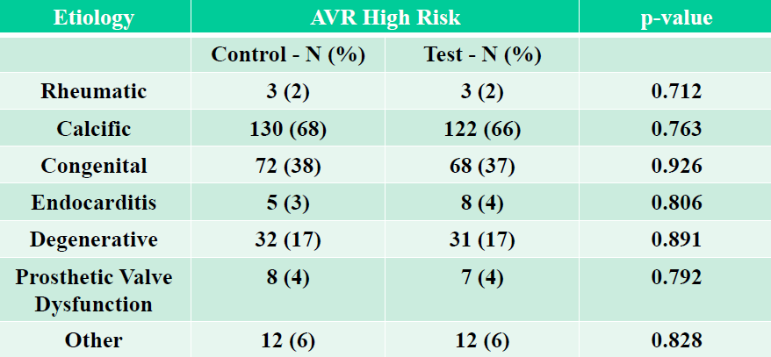
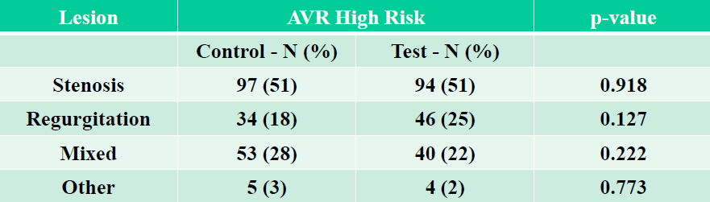
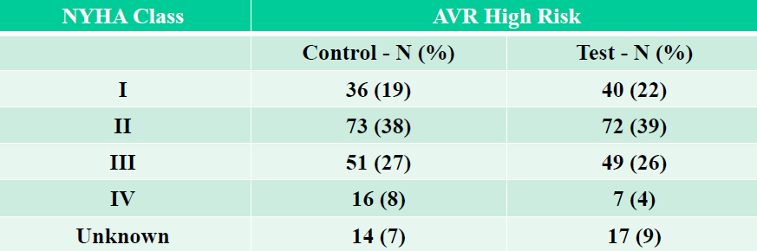*
*-Р(по тесту хи-квадрат) 0,406
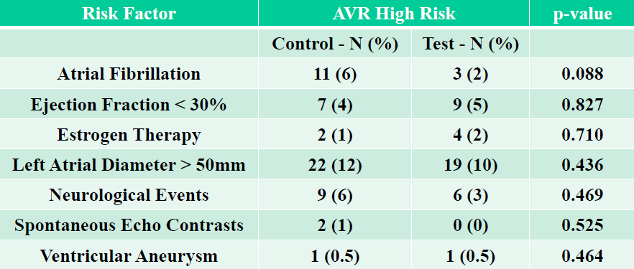
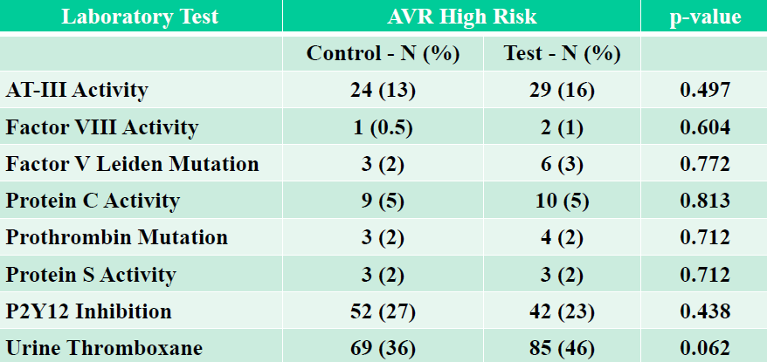
На следующей картинке представлены данные контроля МНО в обеих подгруппах:
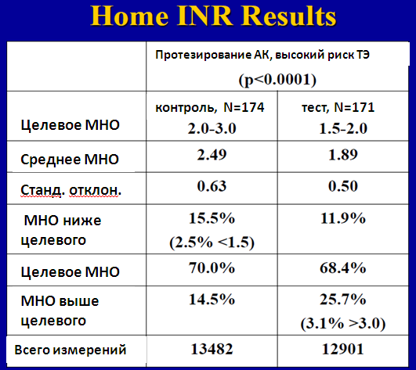
Ниже представлена частота неблагоприятных событий в исследуемой группе (анализ «по намерению лечить»):
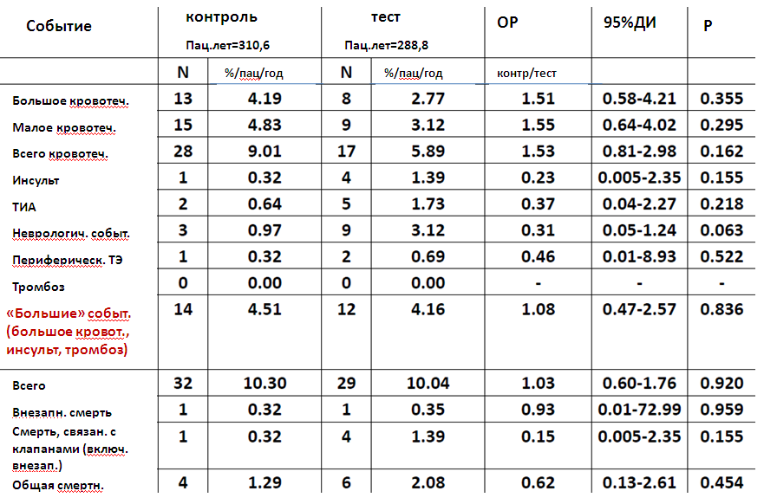
Т.о., на данном этапе исследования не было выявлено достоверных различий ни по частоте ТЭ осложнений, ни по частоте кровотечений.
Был выполнен анализ «per protocol», в очередной раз подтвердивший необходимость поддержания МНО в целевом диапазоне:
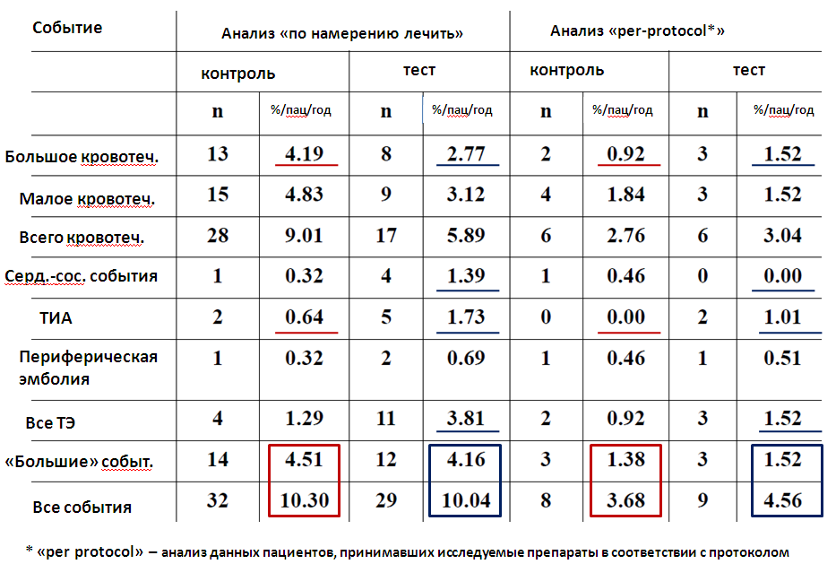
Анализ результатов данного фрагмента исследования показал, что геморрагические осложнений преобладают над тромбоэмболическими, что может быть предпосылкой возможных преимуществ снижения целевого уровня МНО.
Выводы:
-фрагмент исследования PROACT, включивший анализ пациентов с высоким риском ТЭ после протезирования АК, показал, что снижение целевого диапазона МНО может ассоциироваться с меньшей частотой геморрагических осложнений;
-более длительный период наблюдения в данном исследовании покажет, сопровождается ли снижение частоты кровотечений приемлемым риском тромбоэмболических осложнений;
-контроль уровня МНО важен для снижения частоты неблагоприятных исходов.

